

mANUAL DO USUÁRIO – VERSÃO 1.0

VOID DOOR

R. Getúlio Vargas - Centro - São José – SC

26/02/2021

Sumário

1.0 – Introdução 0

2.0 – Termos de Uso 0

3.0 – Usuários 1

3.1 Usuário Administrador 1

3.1.1 Primeiro Login 1

3.1.1.1 Login 1

3.1.1.2 Cadastrar ADM 2

3.1.1.3 Contato 3

3.1.2 Fazendo Login no Sistema 4

3.2 – Usuário Funcionário 0

4.0 Menu Principal 0

4.0.1 Menu Administrador 0

4.0.1.1 Funcionário 1

4.0.1.1.1 Cadastrar Funcionário 2

4.0.1.1.2 Buscar Funcionário 2

4.0.1.2 Modelo Sensor 3

4.0.1.2.1 Add 3

4.0.1.2.1 Buscar 4

4.0.1.3 Cliente 5

4.0.1.3.1 Cadastrar Cliente 6

4.0.1.3.2 Buscar Cliente 6

4.0.1.4 Relatório 7

4.0.1.4.1 Cliente 7

4.0.1.4.2 Ambiente 8

4.0.1.4.3 Sensor 9

4.0.1.5 Alerta 10

4.0.2 Menu Funcionário 11

4.0.2.1 Painel 12

4.0.2.2 Perfil do Cliente 13

4.0.2.2.1 Adicionar Ambiente 13

4.0.2.2.1.1 Cadastrar Sensor no Ambiente 14

4.0.2.2.2 Ambientes 15

4.0.2.2.2.1 Status do Ambiente 15

4.0.2.2.2.1.1 Status do Sensor 16

4.0.2.1 Relatório 17

# 1.0 – Introdução

Sensorize é um aplicativo nativo, direcionado a gestão e monitoramento de sensores.

O sistema é capaz de criar relatórios, resumos e emitir alertas em tempo real com a situação de cada sensor cadastrado.

É possível compartilhar a situação de cada sensor, através da geração de arquivos (PDF, TXT e PNG) e também através de links compartilháveis.

Neste manual o usuário poderá verificar todas as informações de uso do aplicativo, bem como entender todo o processo de cadastramento de cada item dentro do software.

# 2.0 – Termos de Uso

Ao instalar o aplicativo, a primeira tela que será exibida ao abrir o aplicativo pela primeira vez, será a tela dos termos de uso. O usuário deve ler os termos de uso e se concordar, selecionar as caixas de confirmação e posteriormente selecionar o botão “Aceitar”.

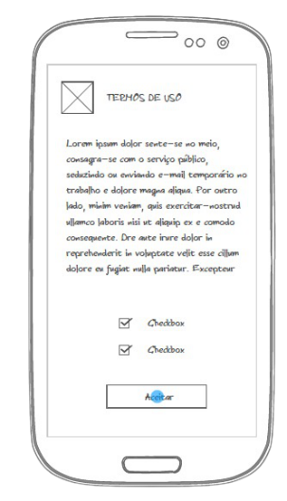

Após esse procedimento, o usuário terá acesso a tela de login principal.

Caso não haja login criado, solicite ao administrador para criar um login ou verifique o tópico 3.1.

# 3.0 – Usuários

Existem 2 tipos de usuário no sistema, o usuário administrador e o *usuário funcionário*. Confira abaixo como funciona cada um.

## 3.1 Usuário Administrador

O usuário administrador é o usuário responsável por cadastrar todos os outros usuários do tipo funcionário e clientes.

Existem duas possibilidades, ser ou não o primeiro contato com o aplicativo, veja abaixo as diferenças.

### 3.1.1 Primeiro Login

#### 3.1.1.1 Login

O primeiro contato do usuário com o sistema, será necessário preencher a tela de login, com os seguintes dados:

1. **Usuário:** Pode ser um e-mail ou um nome de usuário.
2. **Senha:**

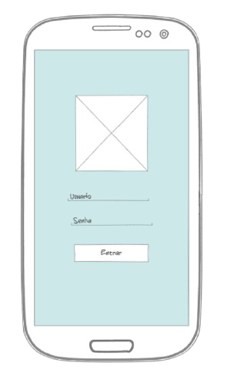

#### 3.1.1.2 Cadastrar ADM

Após preencher os dados da tela de login, será exibido a tela de cadastro do usuário administrador.

Esta tela contém os seguintes campos:

1. **Nome:**
2. **CPF:**
3. **Nascimento:**
4. **Contato:** Este campo, irá abrir a tela subsequente de cadastro, com os dados específicos do contato do usuário administrador. Para preencher este campo, é necessário ter preenchido os campos acima.

#### 3.1.1.3 Contato

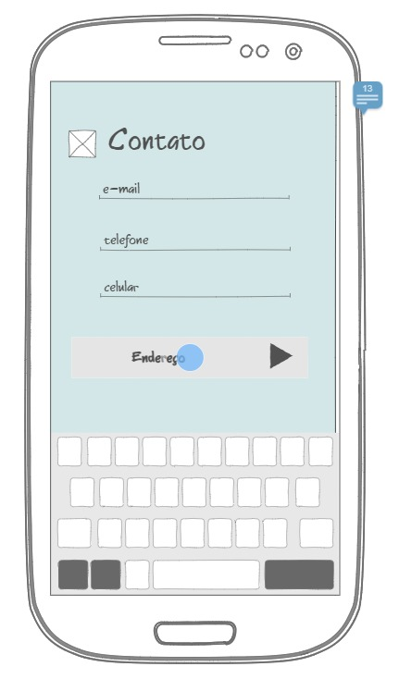

Esta tela contém os seguintes campos:

1. **E-mail:**
2. **Telefone:**
3. **Celular:**

Após preencher os campos, clique no botão “Endereço”, para prosseguir o cadastramento do usuário.

### 3.1.2 Fazendo Login no Sistema

No primeiro contato, já foi cadastrado os dados do administrador, a partir desta informação, o usuário só precisa informar o usuário e senha para logar e seguir normalmente com a utilização do aplicativo.



Caso você não tenha o cadastro do seu usuário administrador, verifique o tópico 3.1.1.

Após preencher os dados, basta clicar no botão “Entrar” e o usuário terá acesso as funcionalidades do aplicativo.

Para informações sobre o menu de administrador, acesse o tópico 4.0.1.

## 3.2 – Usuário Funcionário

O usuário funcionário, é cadastrado pelo usuário administrador, portanto, só é necessário, acessar o aplicativo, aceitar os termos de uso e posteriormente realizar o login normalmente.

Semelhante ao processo do tópico 3.1.2.

# 4.0 Menu Principal

Existem dois tipos de menu, o menu do usuário administrador e o menu do usuário funcionário, verifique abaixo cada um deles.

## 4.0.1 Menu Administrador

O menu do usuário administrador é acessado após completar a etapa de login.

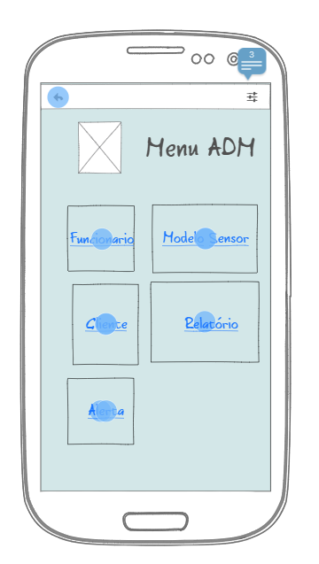

No menu é possível selecionar as seguintes opções:

1. **Funcionário:**
2. **Modelo Sensor:**
3. **Cliente:**
4. **Relatório:**
5. **Alerta:**

Confira abaixo informações mais detalhadas a respeito de cada item do menu.

#### 4.0.1.1 Funcionário

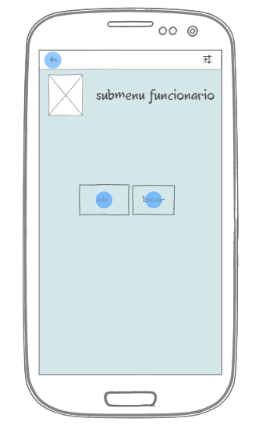

Nesta tela o usuário deverá selecionar uma das opções:

1. **Add:**
2. **Buscar:**

##### 4.0.1.1.1 Cadastrar Funcionário

Nesta tela o usuário deverá preencher as informações para cadastrar um novo funcionário no sistema, semelhante ao processo do tópico 3.1.1.2.

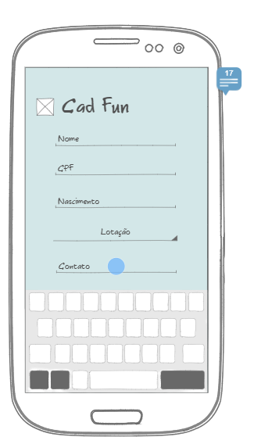

##### 4.0.1.1.2 Buscar Funcionário

#### 4.0.1.2 Modelo Sensor

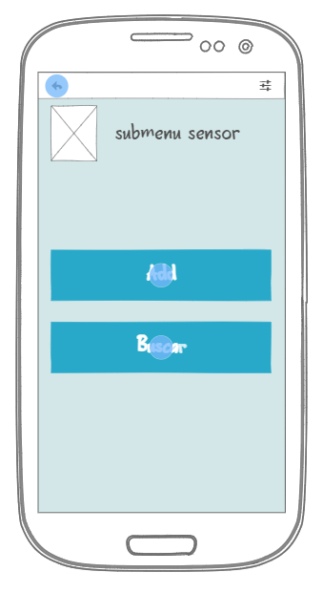

Ao acessar esta tela, é possível selecionar as seguintes opções:

1. **Add:**
2. **Buscar:**

##### 4.0.1.2.1 Add

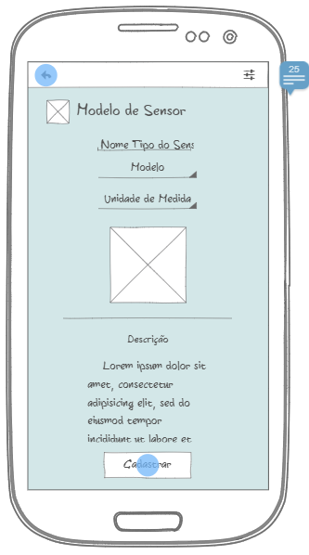

##### 4.0.1.2.1 Buscar

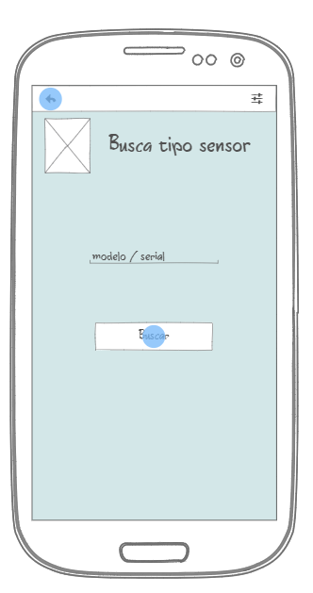

#### 4.0.1.3 Cliente

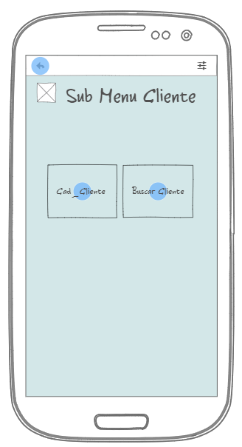

Nesta tela o usuário deverá selecionar uma das seguintes opções:

1. **Cad_Cliente:**
2. **Buscar Cliente:**

##### 4.0.1.3.1 Cadastrar Cliente

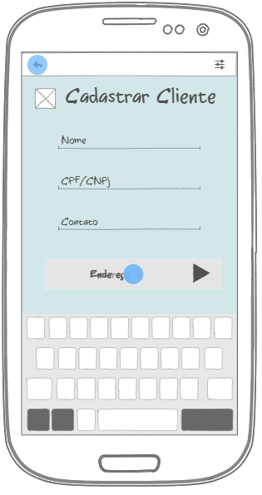

##### 4.0.1.3.2 Buscar Cliente

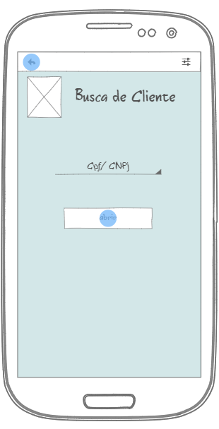

#### 4.0.1.4 Relatório

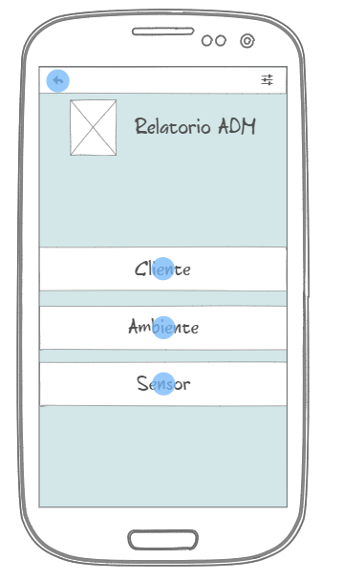



##### 4.0.1.4.1 Cliente

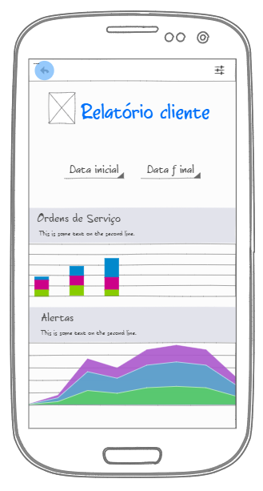

##### 4.0.1.4.2 Ambiente

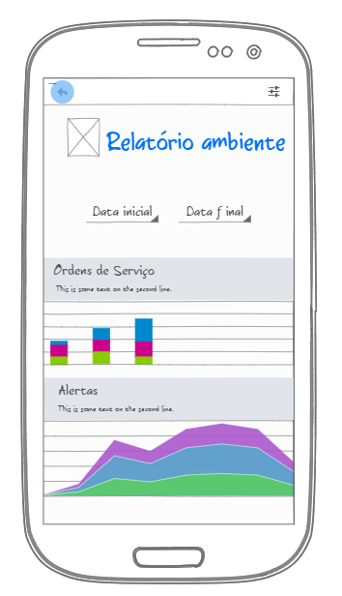

##### 4.0.1.4.3 Sensor

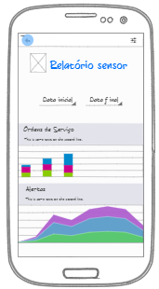

#### 4.0.1.5 Alerta



## 4.0.2 Menu Funcionário

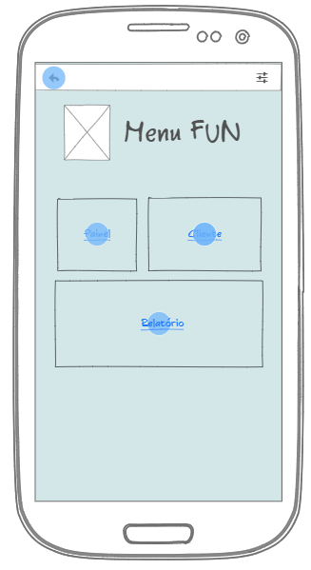

No menu funcionário, é possível selecionar as seguintes opções:

1. **Painel:**
2. **Cliente:**
3. **Relatório:**

#### 4.0.2.1 Painel

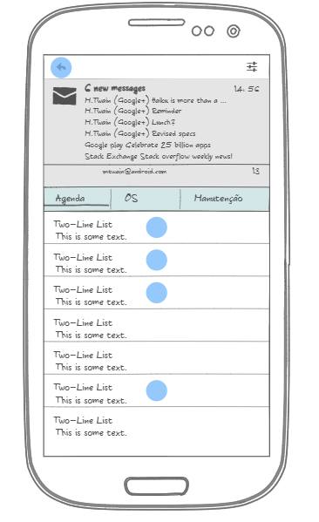

#### 4.0.2.2 Perfil do Cliente

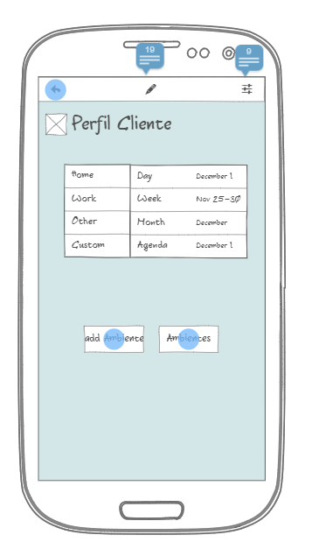

##### 4.0.2.2.1 Adicionar Ambiente

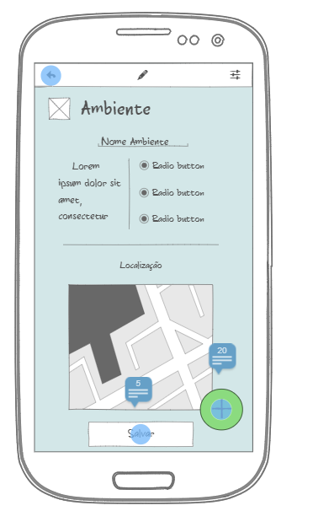

###### 4.0.2.2.1.1 Cadastrar Sensor no Ambiente

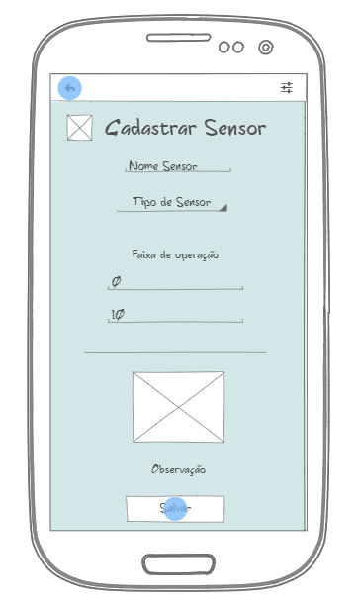

##### 4.0.2.2.2 Ambientes

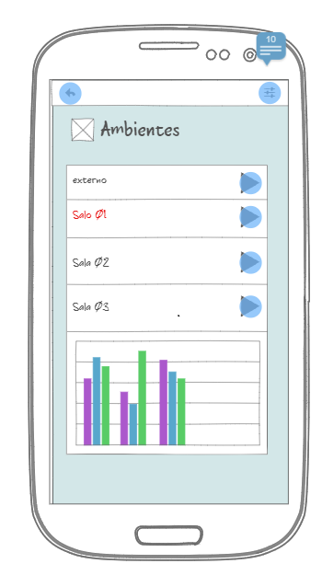

###### 4.0.2.2.2.1 Status do Ambiente

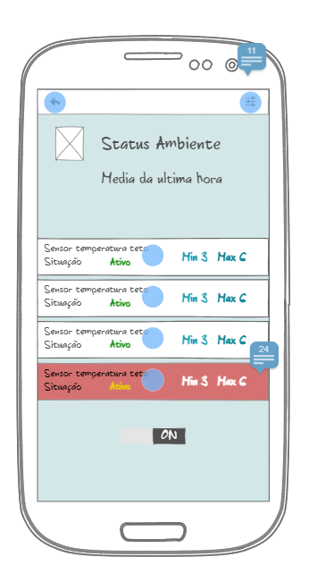

4.0.2.2.2.1.1 Status do Sensor

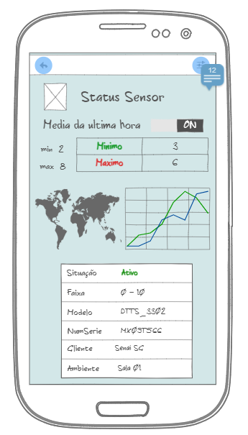

#### 4.0.2.1 Relatório